Лабораторная работа №11. Использование указателей.
Выполнил: Марушко Тимофей | ФИТ | 1 курс | 2 группа | Вариант 8
Задание 5.
Условие:
В соответствии со своим вариантом написать программы для условий задач из таблицы, представленной ниже, с использованием указателей для доступа к элементам массива
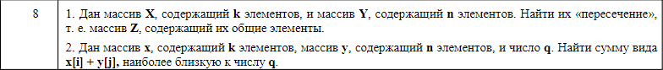
Блок-схемы:
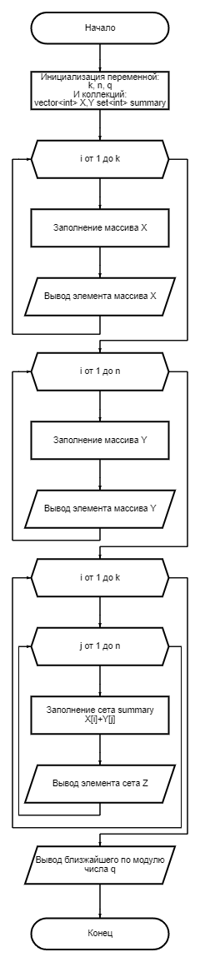
Подзадача 1
Подзадача 2
